目 录
- 概述……………………………………………………………………（2）
- 技术参数………………………………………………………………（2）
- 主要部位名称…………………………………………………………（3）
- 设备的装卸（机械部份）……………………………………………（4）
4-1．安装与调整（机械部份） ……………………………………（4）
- 操作与设定（电控部份）……………………………………………（4）
5-1．包装机电箱控制面板 ………………………………………… （4）
5-2．显示部份 ……………………………………………………… （4）
5-3．仪表的校正……………………………………………………（5）
5-4．称重参数设定 …………………………………………………（7）
6、 包装实况（整机部份） ……………………………………………（8）
附1. 仪表通讯接线………………………………………………………………（8）
附2. 仪表初始参数………………………………………………………………（8）
附3. 真空表初始参数…………………………………………………………… （8）

- 慨述
欢迎使用我公司开发、制造的JKF系列自动定量阀口包装机。
JKF-159C型阀口型抽真空气粉体定量包装机由二段式阀门送料，采用袋内负压吸气技术 ，气尘自动回收等功能。主要针对比重轻、堆积密度大、流动性强，空气亲和性强，粒度超微，含气多且无法一次性包装的超细粉体行业所设计， 严格控制生产现场的粉尘外逸使生产现场环境洁净。本机型采用先进的真空技术，电子自动计量技术，由PLC程序控制，可完全解决超细粉一次灌装完成、具有计量准确、无粉尘等特点。广泛应用于二氧化硅（简称白碳黑）碳黑、硅化硅、碳酸镁、纳米碳酸钙、超细滑石粉、高岭土、沉淀法二氧化硅、稳定剂、硬脂酸、玉米淀粉、膨润土等超细粉体。 请你在使用机器前仔细阅读本说明书，以便更规范的维护机器，得到最佳的工作状态。
2、技术参数
型 号 规 格 | JKF-159C
包 装 重 量 | 1～10kg
包 装 精 度 | ±0.2～0.5%
包 装 速 度 | 30包/分（10kg）
电 源 功 率 | 380V 50Hz 7.5Kw
气 源 耗 量 | P≥0.6MPa Q≥0.4m³/min
设 备 重 量 | 1020kg
外 型 尺 寸 | 1500mmL × 800mmW ×2300mmH

3、主要部位名称 （见图1）
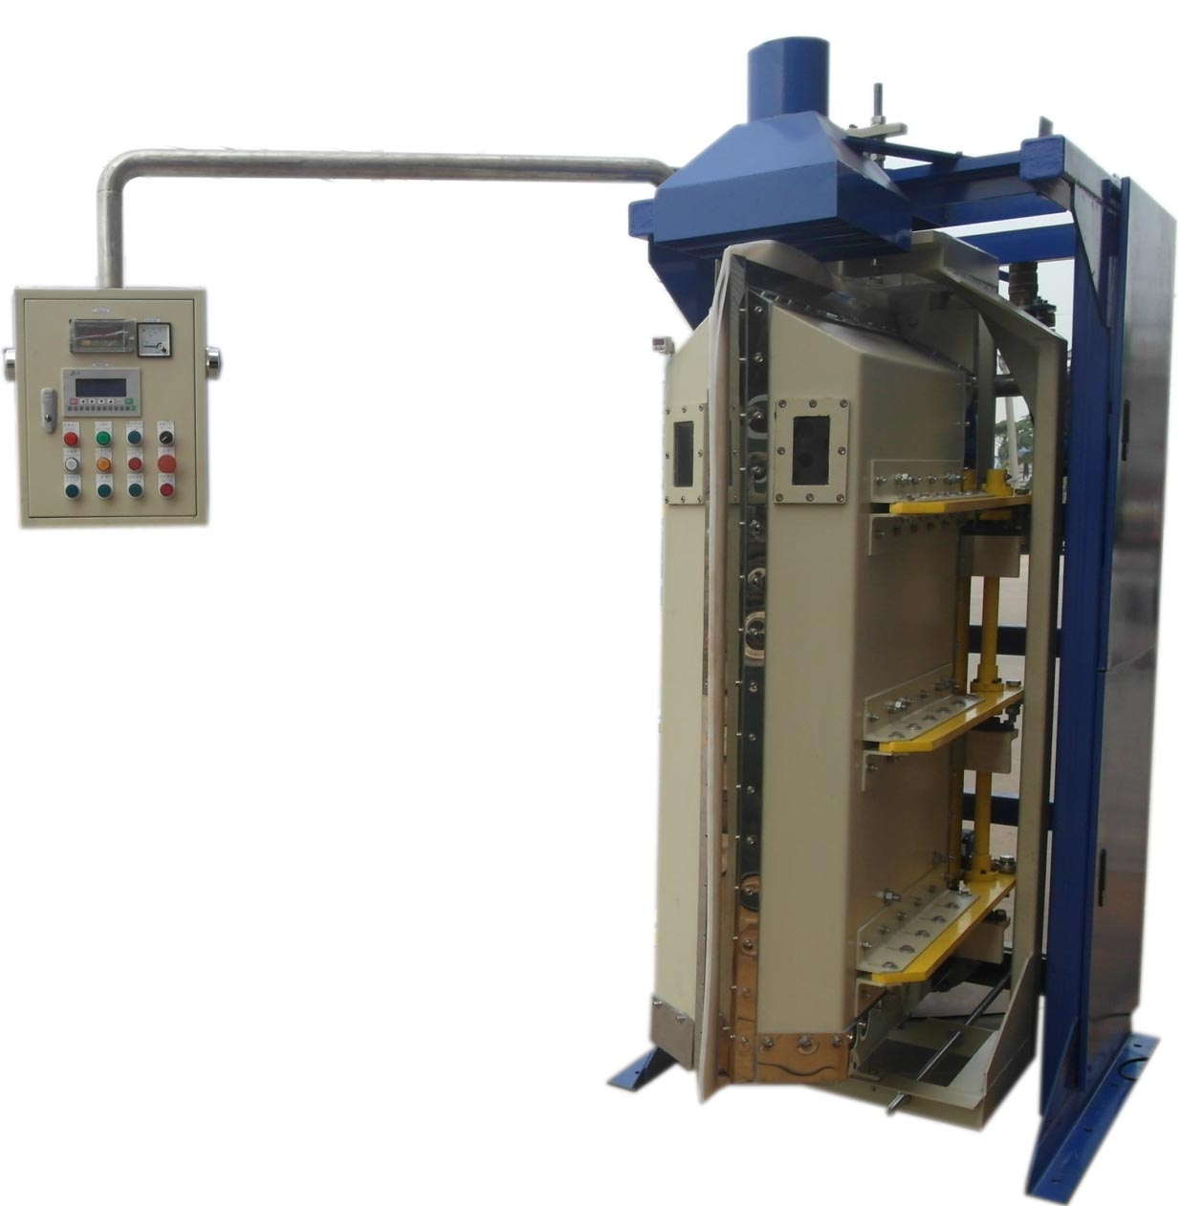
3-1、除尘装置
3-9、传力装置
3-4、真空表
3-2、启动按钮
3-3、控制箱
3-5、视镜
3-6、真空腔
3-7、密封条
3-8、地脚
3-13、机架
3-12、柜门
3-11、关门装置
3-10、吊环
图1
3-1．除尘装置 3-8．地脚
3-2．启动控钮 3-9．传力装置
3-3．控制箱 3-10．吊环
3-4．真空表 3-11．关门装置
3-5．视镜 3-12．柜门
3-6．真空腔 3-12．机架
3-7．密封条

4、设备的装卸（机械部份） （见图1、图2）
设备装卸时（见图1）3-10吊环处。
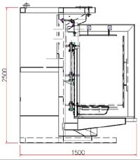  AIR | 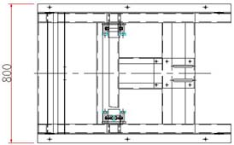
图2
4-1．安装一般不用建立基座。但机壳需安全接地（设备内部有接地端子可接地）。
．用透明纲丝软管联接设备的进料口，与上位设备的出料口相接。
．拉入一条三相四线6平方的电缆线与包装设备的R S T G 相接。
．拉入一条￠8*5的空气管与包装设备的AIR标识处相接。（见图2）
．打开电源。

5、操作与设定 （电控部份） 电气原理图（见附图）
5-1．包装机电箱控制面板：（见图1）
5-2．显示部份：上电时电源指示灯点亮红色。同时重量设定窗口显示重量相关参数。（出厂时或重新上电时都在此窗口）。

5-3．仪表的校正

5-3称重参数设定
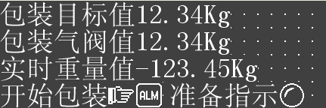
5-3-1：的设定按SET键相对应的光标闪烁,用输入设定值按ENT键.
5-3-2：的设定按SET键相对应的光标闪烁,用输入设定值按ENT键.
5-3-3：显示与仪表相同的数字。

6包装实况（整机部份）
6-1-1：开始包装时按ALM键，准备指示灯点亮同时空心的“圆”变成实心的“圆”真空包装机的门打开。
6-1-2：真空表的设定，本设备的真空表只用了P3 P4两个参数。
6-1-3：套上包装袋子，双手压计量启动钮，此时包装机门自动关闭，同时膨胀气襄打开、与套在充填嘴上的阀口袋子紧密贴合，完全密封。门关闭到位时由气缸上的磁性开关、产生一个关门到位信号，此时进入真空、真空到达P4的设定值时系统清零、进料、同时排气阀打开，排出气体、真空低于P3设定值时排气阀关闭、其目的是要保持真空腔的负压稳定。实时重量到达设定重量时系统自动停止，包装机门自动打开，取出包装好的产品，此次包装结束。
6-1-4：重复上述步骤，包装机巡环工作。

附1：PT650D与PLC通讯卡接线
PT650D FBS-60MA CB2通讯卡
TXD 对 3
RXD 对 2
COM 对 5
附2：PT650D的出厂参数
F0----退出设定
F1----0 F11----6
F2----0 F12----4
F3----3 F13----0
F4----3 F14----0
F5----1 F15---0
F6----13 F16----0
F7----3 F17----1
F8----1 F18----2
F9----0 F19----0
F10----3
附2：ZS40-01-22L-M 真空表的参数设定
P3 -50.0
P4 -60.0

